ĐẠI HỌC QUỐC GIA TP.HỒ CHÍ MINH TRƯỜNG ĐẠI HỌC AN GIANG
KHOA CÔNG NGHỆ THÔNG TIN
---o0o---



BÁO CÁO ĐỒ ÁN

Chuyên đề Python (COS525)

XÂY DỰNG ỨNG DỤNG QUẢN LÝ SINH VIÊN VỚI PYTHON, TKINTER VÀ MYSQL

Giảng viên hướng dẫn: Ths. Nguyễn Ngọc Minh
Sinh viên thực hiện:

MSSV | Họ tên | Lớp | NhómTH | TổTH
DTH235702 | Tống Nhựt Nam | DH24TH2 | 02 | 02
DTH235731 | Phó Bảo Phong | DH24TH2 | 02 | 02

An Giang, 11 - 2025
MỤC LỤC
PHẦN 1: ĐẶT VẤN ĐỀ 1
1.1 Tính cần thiết của đề tài 1
1.2 Mục tiêu nghiên cứu của đề tài 1
PHẦN 2: TỔNG QUAN VÀ CƠ SỞ LÝ THUYẾT 2
2.1 Đặt vấn đề và lịch sử giải quyết vấn đề: 2
2.2 Phạm vi đề tài và phương pháp nghiên cứu 2
Phạm vi của đề tài: 2
Phương pháp nghiên cứu: 2
2.3 Trình bày tóm tắt cơ sở lý thuyết: 3
PHẦN 3: KẾT QUẢ ĐẠT ĐƯỢC VÀ DEMO CODE 4
3.1 Thiết kế giao diện quản lý sinh viên 4
Màn hình đăng nhập 4
Giao diện quản lý sinh viên 5
Quản lý điểm rèn luyện 5
Quản lý điểm tích lũy 6
Kết quả học tập 6
3.2 Các bước xây dựng ứng dụng 7
1. Chức năng đăng nhập 9
2. Chức năng quản lý sinh viên 9
3.3 Hướng dẫn cài đặt và code ứng dụng 12
3.3.1 Cài đặt môi trường 12
3.3.2 Chuẩn bị CSDL MySQL 12
3.3.3 Viết code ứng dụng với Tkinter + MySQL 14
ĐÁNH GIÁ VÀ KẾT LUẬN 42

PHẦN 1: ĐẶT VẤN ĐỀ

1.1 Tính cần thiết của đề tài

Trong môi trường giáo dục hiện đại, việc quản lý thông tin sinh viên một cách hiệu quả là vô cùng quan trọng. Các phương pháp quản lý thủ công bằng giấy tờ hoặc qua các file Excel riêng lẻ thường tốn thời gian, dễ gây sai sót và khó khăn trong việc tra cứu, tổng hợp dữ liệu. Do đó, việc xây dựng một ứng dụng phần mềm để quản lý sinh viên là rất cần thiết, giúp tự động hóa các quy trình, tăng tính chính xác và hiệu quả trong công tác quản lý tại các khoa hoặc đơn vị giáo dục. Đề tài này đề xuất xây dựng một ứng dụng máy tính đơn giản, thân thiện để giải quyết bài toán trên.

*Phương pháp này bộc lộ nhiều hạn chế:

● Dễ sai sót: Việc nhập liệu và tính toán thủ công (như tính điểm trung bình tích lũy, điểm rèn luyện trung bình) rất dễ xảy ra nhầm lẫn.

● Khó đồng bộ: Dữ liệu bị phân tán ở nhiều file, nhiều nơi, gây khó khăn khi cần tổng hợp hoặc tra cứu nhanh.

● Tốn thời gian: Quá trình cập nhật điểm, tổng kết học kỳ và xét các tiêu chí (như xếp loại, cảnh cáo học vụ) tốn nhiều thời gian, công sức của cán bộ quản lý.

Trước thực trạng đó, việc xây dựng một ứng dụng phần mềm chuyên biệt để quản lý sinh viên là vô cùng cần thiết. Một hệ thống tập trung, tự động hóa sẽ giúp chuẩn hóa quy trình, giảm thiểu sai sót, tiết kiệm thời gian và nâng cao hiệu quả quản lý đào tạo.

1.2 Mục tiêu nghiên cứu của đề tài
Đề tài "Xây dựng ứng dụng Quản lý sinh viên với Python, Tkinter và MySQL" đặt ra các mục tiêu cụ thể sau:
● Cho phép người dùng thực hiện các thao tác cơ bản: Thêm, lưu, sửa, hủy, xóa, và tìm kiếm thông tin sinh viên.
● Xây dựng giao diện người dùng trực quan, dễ sử dụng bằng thư viện Tkinter.
● Thiết kế và sử dụng cơ sở dữ liệu MySQL để lưu trữ thông tin sinh viên một cách có cấu trúc và an toàn.
● Xây dựng các mô-đun quản lý điểm chi tiết (tích lũy và rèn luyện), quan trọng nhất là tự động tính toán và cập nhật Điểm Tích Lũy (DTL) và Điểm Rèn Luyện (DRL) trung bình cho sinh viên mỗi khi có sự thay đổi về điểm số.
● Cung cấp cửa sổ tra cứu kết quả học tập tổng hợp, cho phép lọc theo khoa, theo sinh viên và tự động xếp loại học lực dựa trên DTL và DRL.

PHẦN 2: TỔNG QUAN VÀ CƠ SỞ LÝ THUYẾT

2.1 Đặt vấn đề và lịch sử giải quyết vấn đề:

Đặt vấn đề: Bối cảnh thực tế tại nhiều cơ sở giáo dục cho thấy nhu cầu cấp thiết về một công cụ quản lý thông tin sinh viên tập trung. Bài toán đặt ra là cần một hệ thống có thể lưu trữ các thông tin cơ bản của sinh viên (như mã số, họ tên, ngày sinh, giới tính, khoa, lớp học) và cho phép người quản lý dễ dàng thao tác với dữ liệu này.

Lịch sử giải quyết vấn đề: Đã có nhiều phần mềm quản lý sinh viên được phát triển, từ các hệ thống web lớn đến các ứng dụng desktop. Tuy nhiên, nhiều giải pháp phức tạp và đòi hỏi chi phí cao. Đồ án này hướng đến việc tạo ra một ứng dụng nhỏ gọn, dễ cài đặt và sử dụng, phù hợp cho quy mô quản lý cấp khoa hoặc lớp học, là một vấn đề chưa được giải quyết một cách tối ưu ở quy mô nhỏ.

2.2 Phạm vi đề tài và phương pháp nghiên cứu

Phạm vi của đề tài:
● Về chức năng: Ứng dụng tập trung vào các chức năng quản lý thông tin sinh viên cốt lõi: Thêm, tìm, sửa, xóa, tải, xem danh sách và lưu trữ. Ngoài ra còn có quản lý điểm tích lũy, điểm rèn luyện và tra cứu kết quả học tập.
● Về công nghệ: Sử dụng ngôn ngữ Python, thư viện Tkinter để xây dựng giao diện, và hệ quản trị cơ sở dữ liệu MySQL.

Phương pháp nghiên cứu:
Trong quá trình thực hiện, nhóm em áp dụng các phương pháp sau:
- Tìm hiểu lý thuyết: đọc tài liệu về Tkinter, MySQL và cách kết nối bằng thư viện mysql.connector.
- Phân tích yêu cầu người dùng: xác định các chức năng chính cần có trong phần mềm.
- Thiết kế giao diện và cơ sở dữ liệu: sử dụng MySQL Workbench để tạo các bảng lưu thông tin sinh viên.
- Lập trình và thử nghiệm: xây dựng các hàm xử lý thêm, sửa, xóa, tìm kiếm; kiểm thử trực tiếp trên dữ liệu mẫu.
- Đánh giá và hoàn thiện: ghi nhận lỗi, tối ưu code và cải thiện giao diện.

2.3 Trình bày tóm tắt cơ sở lý thuyết:
Python: Là ngôn ngữ lập trình bậc cao, dễ học, được sử dụng rộng rãi trong nhiều lĩnh vực. Python có hệ sinh thái thư viện phong phú, hỗ trợ mạnh mẽ cho việc phát triển ứng dụng.
Tkinter: Là thư viện GUI tiêu chuẩn đi kèm với Python, cho phép tạo ra các ứng dụng desktop một cách nhanh chóng và đơn giản. Tkinter phù hợp để xây dựng các ứng dụng có giao diện không quá phức tạp.
MySQL: Là một hệ quản trị cơ sở dữ liệu quan hệ mã nguồn mở phổ biến, được biết đến với hiệu suất cao và tính ổn định. MySQL được dùng để lưu trữ toàn bộ dữ liệu của ứng dụng.
Thư viện mysql-connector-python: Là driver (trình kết nối) chính thức do Oracle cung cấp, cho phép các chương trình Python kết nối và tương tác (thực thi câu lệnh SQL) với CSDL MySQL
Mỗi thao tác như thêm, sửa, xóa, tìm kiếm đều tương ứng với các câu lệnh SQL như INSERT, UPDATE, DELETE, SELECT.
Khi người dùng thao tác qua giao diện, chương trình sẽ gửi truy vấn SQL đến MySQL, xử lý và phản hồi kết quả hiển thị trên giao diện

PHẦN 3: KẾT QUẢ ĐẠT ĐƯỢC VÀ DEMO CODE

Hệ thống được thiết kế gồm 3 thành phần chính:
- Giao diện người dùng: Xây dựng bằng 5 file Tkinter Python, mỗi file đảm nhận một cửa sổ chức năng riêng biệt.
- Lớp xử lý nghiệp vụ: Các hàm xử lý sự kiện (như them_sv, luu_drl...) và các hàm tính toán (như update_dtl, update_avg_drl) được viết trong các file Python giao diện.
- Lớp truy cập dữ liệu: Gồm CSDL MySQL quanlysinhvien và file DatabaseConnection.py

Thiết kế giao diện quản lý sinh viên



Màn hình đăng nhập

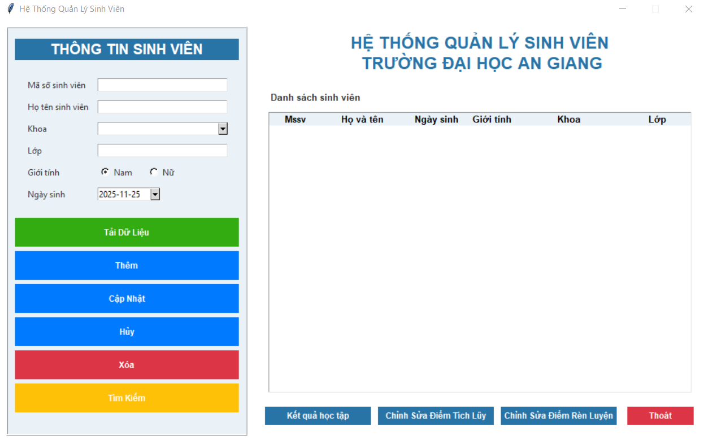

Giao diện quản lý sinh viên

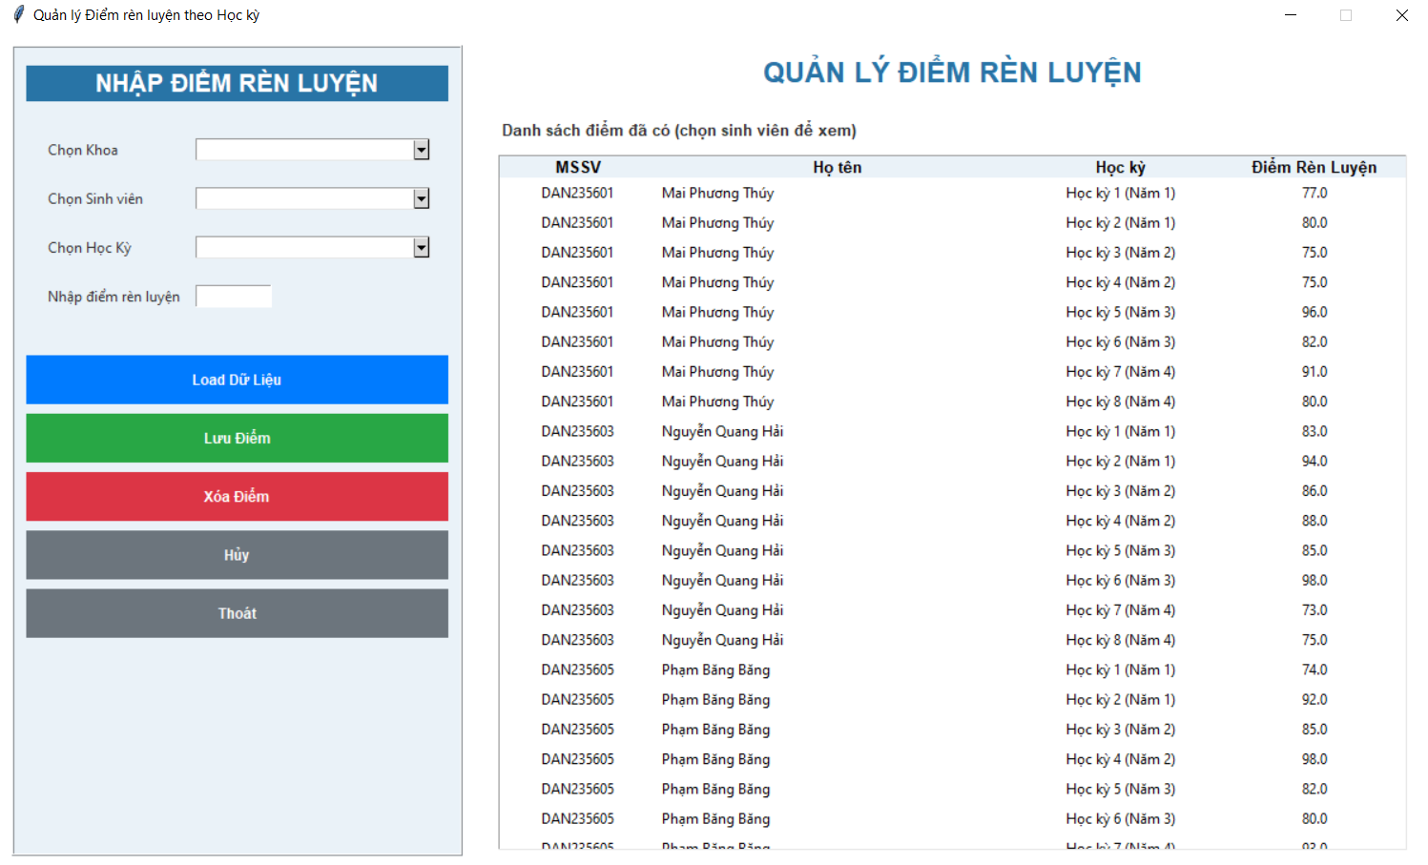

Quản lý điểm rèn luyện

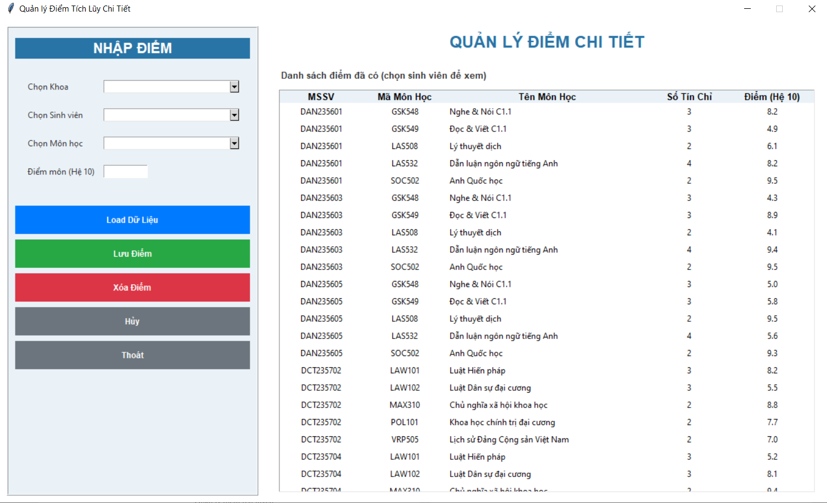

Quản lý điểm tích lũy

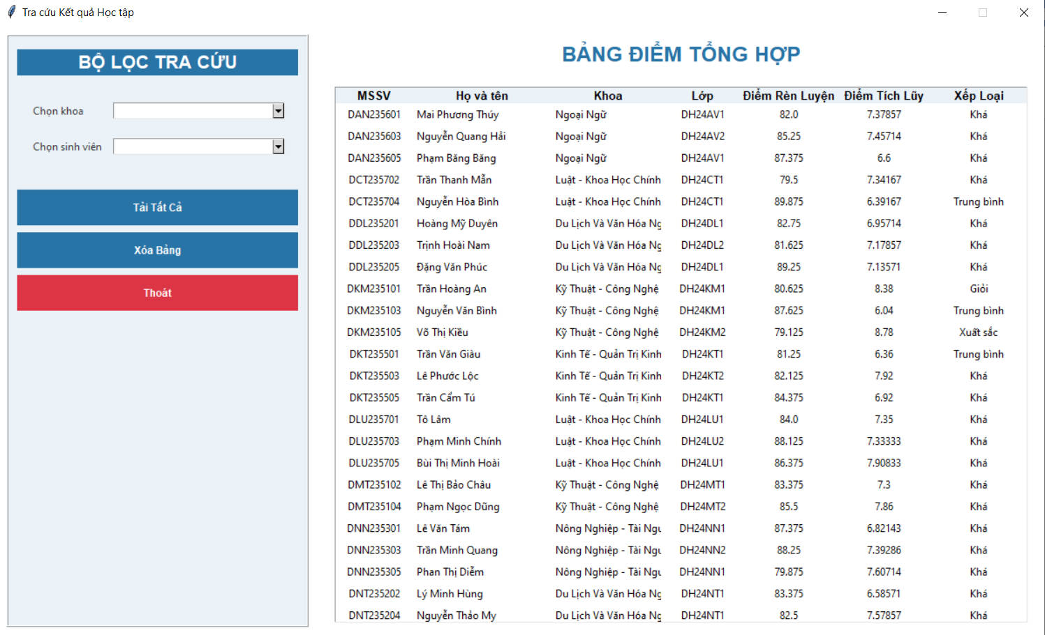

Kết quả học tập

3.2 Các bước xây dựng ứng dụng
Để xây dựng ứng dụng quản lý sản phẩm bằng Python, Tkinter và MySQL, cần cài đặt các thư viện cần thiết, thiết kế cơ sở dữ liệu MySQL để lưu trữ thông tin sinh viên, sử dụng Tkinter để tạo giao diện người dùng, và kết hợp Python với thư viện mysql.connector để thực hiện các thao tác như thêm,tìm, lưu, hủy, xóa, sửa, và bảng hiển thị danh sách sinh viên.

3.2.1 Cài đặt các thư viện cần thiết:
  - Python: Đảm bảo bạn đã cài đặt Python trên máy tính của mình.
  - MySQL: Cài đặt máy chủ MySQL và tạo một cơ sở dữ liệu cho ứng dụng của bạn.
  - mysql-connector-python: Cài đặt thư viện này để kết nối Python với cơ sở dữ liệu MySQL (pip install mysql-connector-python)

3.2.2 Thiết kế cơ sở dữ liệu MySQL

Thiết kế Cơ sở dữ liệu: CSDL quanlysinhvien được thiết kế để tối ưu hóa việc lưu trữ và truy vấn, bao gồm 4 bảng chính:

* sinhvien: Bảng trung tâm, lưu thông tin sinh viên

- mssv(VARCHAR, Khóa chính): Mã số sinh viên.

- hoten, gioitinh, ngaysinh, khoa, lop: các thông tin cá nhân và học vụ

- dtl (FLOAT): Trường tự động cập nhật, lưu điểm tích lũy trung bình (tính từ bảng diem_tichluy).

- drl (FLOAT): Trường tự động cập nhật, lưu điểm rèn luyện trung bình (tính từ bảng diem_renluyen).

* monhoc: Bảng danh mục môn học

- mamh (VARCHAR, Khóa chính): Mã môn học.

- tenmh, sotc (số tín chỉ).

* diem_tichluy: Bảng chi tiết điểm học tập.
- id (INT, Tự tăng).
- mssv (Khóa ngoại, liên kết đến sinhvien.mssv).
- mamh (Khóa ngoại, liên kết đến monhoc.mamh).
- diem_mon (FLOAT): Điểm của môn học đó (hệ 10).
* diem_renluyen: Bảng chi tiết điểm rèn luyện.
- id (INT, Tự tăng).
- mssv (Khóa ngoại, liên kết đến sinhvien.mssv).
- hocky (VARCHAR): Tên học kỳ (ví dụ: "Học kỳ 1 (Năm 1)").
- diem (FLOAT): Điểm rèn luyện của học kỳ đó (hệ 100).
Các bảng liên kết với nhau bằng khóa ngoại, đảm bảo tính toàn vẹn dữ liệu.

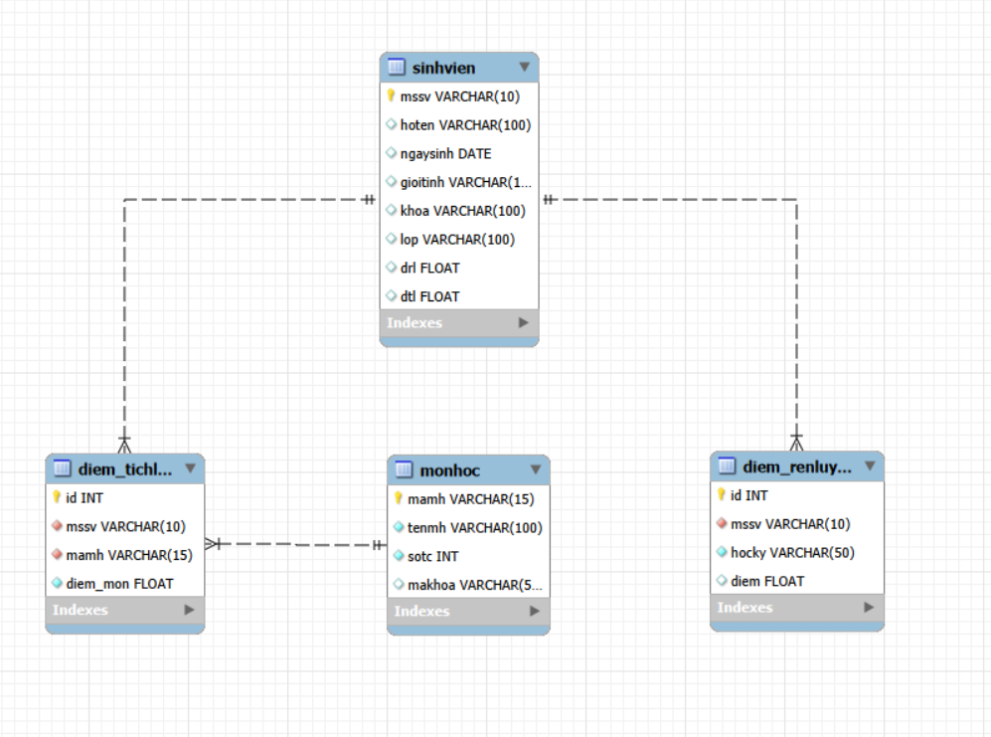

3.2.3 Xây dựng giao diện người dùng (GUI) bằng Tkinter:
- Sử dụng thư viện Tkinter để tạo các cửa sổ, trường nhập liệu, nút bấm và bảng hiển thị thông tin Sinh viên.
- Giao diện được khởi chạy từ file DangNhap.py và có các chức năng chính như sau:
- Chức năng đăng nhập
- Cung cấp giao diện đăng nhập (Tên người dùng/Mật khẩu)
- Sử dụng tài khoản được định sẵn trong code (admin/123) để xác thực.
- Nếu thành công, cửa sổ đăng nhập sẽ tự đóng và mở cửa sổ Quản lý Sinh viên chính.
- Chức năng quản lý sinh viên
- Thiết kế giao diện cho phép người dùng thực hiện các chức năng sau:
    - Thêm thông tin sinh viên mới.
    - Cập nhật thông tin sinh viên (sửa)
    - Hủy các thao tác đang thực hiện..
    - Xóa thông tin Sinh viên.
    - Tìm kiếm: Có thể tìm kiếm theo mssv nhanh chóng

Quản lý điểm tích lũy: Cho phép Lưu điểm (Thêm mới, Cập nhật và Xóa) điểm môn học cho sinh viên

Quản lý điểm rèn luyện: Cho phép Lưu điểm (Thêm mới, Cập nhật và Xóa) điểm rèn luyện theo từng học kỳ.

Tra cứu kết quả học tập: tải bảng điểm tổng hợp, nhận vào điểm tích lũy và điểm rèn luyện, trả về xếp loại học lực (Xuất sắc, Giỏi, Khá, Trung bình, Yếu).

3.2.4 Viết mã Python kết nối cơ sở dữ liệu:
  - Sử dụng mysql.connector để thiết lập kết nối với cơ sở dữ liệu MySQL
  - Viết các hàm:
- Kết nối(DatabaseConnection.py)
    - connect_db(): Thiết lập kết nối đến cơ sở dữ liệu MySQL (quanlysinhvien).

- Đăng nhập(DangNhap.py)
    - check_login(): Lấy thông tin username và password từ người dùng nhập. Kiểm tra tài khoản: Nếu đúng , đóng cửa sổ đăng nhập và mở cửa sổ chính (open_main_window). Nếu sai, hiện thông báo lỗi.
- Quản lý thông tin sinh viên(QuanLSinhVien.py)
    - load_data(): Tải danh sách tất cả sinh viên từ bảng sinhvien

clear_input(): Xóa trắng các ô nhập liệu trên form.

them_sv(): Kiểm tra trùng mã số sinh viên (mssv).Nếu chưa có, thêm sinh viên mới vào bảng sinhvien với các thông tin cơ bản.

luu_sv(): Lấy thông tin của sinh viên đang được chọn trên bảng và điền vào các ô nhập liệu để người dùng sửa.

xoa_sv(): Xóa sinh viên khỏi hệ thống

tim_sv(): Tìm kiếm sinh viên theo nhiều tiêu chí kết hợp (MSSV, Tên, Khoa, Lớp, Giới tính...).

Quản lý điểm tích lũy(ChiTietDiemTichLuy_form.py)

load_cbb_khoa(), load_cbb_sv(), load_monhoc_cbb(): Tải dữ liệu động cho các Combobox Khoa, Sinh viên, Môn học.

load_tree_data(mssv): Tải danh sách điểm các môn học của một sinh viên cụ thể lên bảng.

tai_tat_ca_dtl() (hoặc tra_cuu_dtl()): Tải toàn bộ hoặc tra cứu điểm tích lũy của tất cả sinh viên.

update_dtl(cursor, mssv): Tự động tính toán lại điểm trung bình tích lũy (DTL) của sinh viên sau khi thêm/sửa/xóa điểm môn học và cập nhật vào bảng sinhvien.

luu_diem(): Lưu điểm môn học cho sinh viên. Nếu điểm môn đó đã có thì cập nhật, chưa có thì thêm mới. Sau đó gọi update_dtl.

xoa_diem(): Xóa điểm một môn học của sinh viên. Sau đó gọi update_dtl để tính lại điểm trung bình.

Quản lý điểm rèn luyện(ChiTietDiemRenLuyen_form.py)

update_avg_drl(cursor, mssv): Tự động tính điểm rèn luyện trung bình (cộng các kỳ chia đều) và cập nhật vào bảng sinhvien.

load_tree_data(mssv): Tải lịch sử điểm rèn luyện các học kỳ của một sinh viên.

Các hàm chức năng khác tương tự quản lý điểm tích lũy.

Tra cứu kết quả học tập(KetQuaHocTap_form.py)

xep_loai_hoc_tap(dtl, drl): Nhận vào điểm tích lũy và điểm rèn luyện, trả về Xếp loại học lực (Xuất sắc, Giỏi, Khá, Trung bình, Yếu). Hàm này được dùng để hiển thị cột "Xếp loại" trên bảng.

3.2.5 Xây dựng giao diện Tkinter:
- Liên kết các nút bấm trên giao diện Tkinter với các hàm Python tương ứng để xử lý dữ liệu và tương tác với cơ sở dữ liệu.
1. Form chính(Quản lý sinh viên)
- Thêm: Thêm sinh viên mới vào cơ sở dữ liệu (CSDL) sau khi kiểm tra mã số sinh viên (MSSV) chưa tồn tại.Bảng danh sách nhân viên.
- Lưu: Cập nhật thông tin sinh viên đã chỉnh sửa vào CSDL.
- Cập Nhật: Đẩy thông tin của sinh viên được chọn từ bảng lên các ô nhập liệu để chỉnh sửa.
- Xóa: Xóa sinh viên khỏi hệ thống (bao gồm xóa cả điểm tích lũy và rèn luyện liên quan).
- Tìm kiếm: Lọc danh sách sinh viên theo các tiêu chí nhập vào (MSSV, Tên, Khoa, Lớp...).
- Tải Dữ Liệu: Làm mới bảng danh sách, hiển thị toàn bộ sinh viên.
- Hủy: Xóa trắng các ô nhập liệu để chuẩn bị nhập mới.
- Thoát: Đóng ứng dụng.
2. Các Form chức năng phụ
  - Kết quả học tập: Mở form tra cứu điểm tổng hợp
  - Chỉnh Sửa Điểm Tích Lũy: Mở form quản lý điểm môn học.
  - Chỉnh Sửa Điểm Rèn Luyện: Mở form quản lý điểm rèn luyện.
- Form kết quả học tập
  - Lọc (Khoa/Sinh viên): Hiển thị bảng điểm tổng hợp theo khoa hoặc sinh viên cụ thể.
  - Tải Tất Cả: Hiển thị bảng điểm tổng hợp của toàn bộ sinh viên..
  - Xóa Bảng: Xóa nội dung đang hiển thị trên bảng.
4.Form "Chỉnh Sửa Điểm Tích Lũy" & "Điểm Rèn Luyện"
  - Tra Cứu Điểm: Hiển thị chi tiết điểm theo tiêu chí lọc (Khoa, Sinh viên, Môn học/Học kỳ).
  - Lưu Điểm: Thêm mới hoặc cập nhật điểm vào CSDL, đồng thời tự động tính toán lại điểm trung bình (DTL/DRL) cho sinh viên.
  - Xóa Điểm: Xóa điểm chi tiết và tự động cập nhật lại điểm trung bình.
  - Hủy: Làm mới các ô nhập liệu.

3.3 Hướng dẫn cài đặt và code ứng dụng

3.3.1 Cài đặt môi trường

- Trước tiên cài đặt thư viện cần thiết
pip install mysql-connector-python tkcalendar

Giải thích:
  - mysql-connector-python: dùng để kết nối Python với MySQL.
tkcalendar: để chọn ngày sinh bằng DateEntry.

3.3.2 Chuẩn bị CSDL MySQL

- Mở MySQL Workbench rồi tạo database và các bảng:

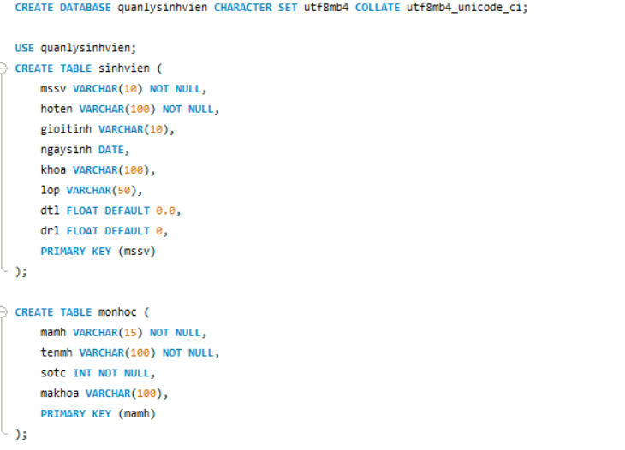
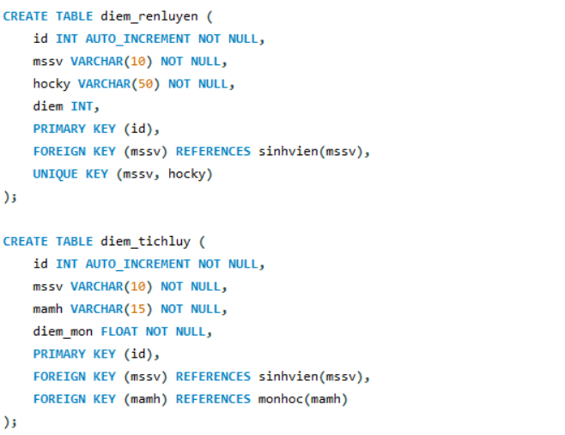

- Thêm dữ liệu cho bảng monhoc (ví dụ các môn học của khoa Ngoại Ngữ, các khoa khác tương tự):

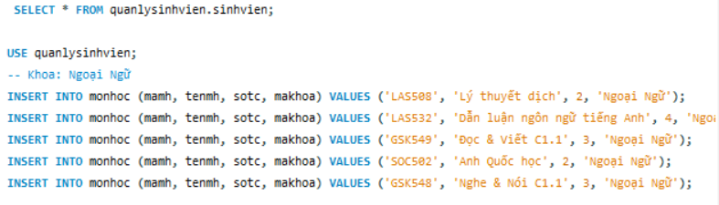

- Thêm dữ liệu cho bảng sinhvien:

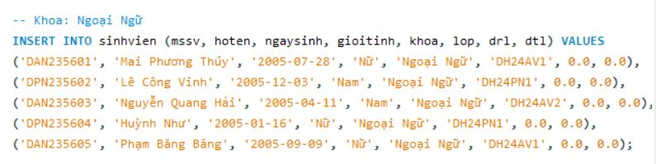

3.3.3 Viết code ứng dụng với Tkinter + MySQL

- File DatabaseConnection.py: có nhiệm vụ kết nối Python với MySQL

from tkcalendar import DateEntry
import mysql.connector

# ====== Kết nối MySQL ======
def connect_db():
return mysql.connector.connect(
host="localhost",
user="root",
password="123456",
database="qlsv"
)
# ====== Hàm canh giữa cửa sổ ======
def center_window(win, w=700, h=500):
ws = win.winfo_screenwidth()
hs = win.winfo_screenheight()
x = (ws // 2) - (w // 2)
y = (hs // 2) - (h // 2)
win.geometry(f'{w}x{h}+{x}+{y}')

- File DangNhap.py: tạo cửa sổ đăng nhập trước khi chuyển sang hệ thống quản lý

import tkinter as tk
from tkinter import messagebox
from PIL import Image, ImageTk
from QuanLiSinhVien import open_main_window
from DatabaseConnection import center_window

def check_login():
username = entry_user.get()
password = entry_pass.get()

if username == "admin" and password == "123":
login_window.destroy()
open_main_window()
else:
messagebox.showerror("Lỗi Đăng Nhập", "Tên người dùng hoặc mật khẩu không đúng!")

login_window = tk.Tk()
login_window.title("Đăng nhập - Quản lý sinh viên")
login_window.geometry("800x600")
center_window(login_window, 800, 600)
login_window.resizable(False, False)

try:
bg_image = Image.open("background.jpg")
bg_image = bg_image.resize((800, 600), Image.LANCZOS)
bg_photo = ImageTk.PhotoImage(bg_image)

bg_label = tk.Label(login_window, image=bg_photo)
bg_label.place(x=0, y=0, relwidth=1, relheight=1)
except Exception as e:
print(f"Lỗi tải ảnh nền: {e}. Dùng nền trơn.")
login_window.config(bg="#F0F0F0")

login_frame = tk.Frame(login_window, bg="white", relief="solid", bd=1)
login_frame.place(relx=0.5, rely=0.5, anchor="center", width=350, height=400)

try:
logo_image = Image.open("logo_agu.jpg")
logo_image = logo_image.resize((100, 100), Image.LANCZOS)
logo_photo = ImageTk.PhotoImage(logo_image)

logo_label = tk.Label(login_frame, image=logo_photo, bg="white")
logo_label.pack(pady=(20, 10))
except Exception as e:
print(f"Lỗi tải logo: {e}")

title_label = tk.Label(login_frame, text="HỆ THỐNG QUẢN LÝ SINH VIÊN", font=("Arial", 16, "bold"), bg="white")
title_label.pack(pady=10)

user_label = tk.Label(login_frame, text="Tên đăng nhập", font=("Arial", 12), bg="white")
user_label.pack(pady=(10, 5))

entry_user = tk.Entry(login_frame, font=("Arial", 12), width=30)
entry_user.pack()

pass_label = tk.Label(login_frame, text="Mật khẩu", font=("Arial", 12), bg="white")
pass_label.pack(pady=(10, 5))

entry_pass = tk.Entry(login_frame, font=("Arial", 12), width=30, show="*")
entry_pass.pack()

login_button = tk.Button(login_frame, text="Đăng nhập", font=("Arial", 12, "bold"),
width=28, command=check_login, bg="#0078D4", fg="white")
login_button.pack(pady=20)

login_window.mainloop()

- File QuanLySinhVien.py: Đây là cửa sổ trung tâm, quản lý danh sách sinh viên

import tkinter as tk
from tkinter import ttk, messagebox
from tkcalendar import DateEntry
import mysql.connector
from DatabaseConnection import connect_db
from DatabaseConnection import center_window
from KetQuaHocTap_form import open_KQHT
from ChiTietDiemTichLuy_form import open_ChiTietDiemTichLuy
from ChiTietDiemRenluyen_form import open_ChiTietDiemRenLuyen
def open_main_window():

root = tk.Tk()
root.title("Hệ Thống Quản Lý Sinh Viên")
center_window(root, 1000, 600)
root.resizable(False, False)
root.config(bg="white")
#frame sidebar
frame_sidebar = tk.Frame(root, relief=tk.RIDGE, bd=2, padx=10, pady=10, bg="#EAF2F8")
frame_sidebar.pack(side=tk.LEFT, fill=tk.Y, padx=10, pady=10)
lbl_sidebar_title = tk.Label(frame_sidebar, text="THÔNG TIN SINH VIÊN",
font=("Arial", 16, "bold"),
bg="#2874A6", fg="white")
lbl_sidebar_title.pack(pady=(5, 15), fill=tk.X)
#frame info
frame_info = tk.Frame(frame_sidebar, bg="#EAF2F8")
frame_info.pack(pady=5, padx=10)

tk.Label(frame_info, text="Mã số sinh viên", bg="#EAF2F8", fg="#333333").grid(row=0, column=0, padx=5, pady=5, sticky="w")
entry_mssv = tk.Entry(frame_info, width=30, bg="white", fg="#333333")
entry_mssv.grid(row=0, column=1, padx=5, pady=5, sticky="w")

tk.Label(frame_info, text="Họ tên sinh viên", bg="#EAF2F8", fg="#333333").grid(row=1, column=0, padx=5, pady=5, sticky="w")
entry_hoten = tk.Entry(frame_info, width=30, bg="white", fg="#333333")
entry_hoten.grid(row=1, column=1, padx=5, pady=5, sticky="w")

tk.Label(frame_info, text="Khoa", bg="#EAF2F8", fg="#333333").grid(row=2, column=0, padx=5, pady=5, sticky="w")
cbb_khoa = ttk.Combobox(frame_info, values=[ "Công Nghệ Thông Tin", "Du Lịch Và Văn Hóa Nghệ Thuật",
"Nông Nghiệp - Tài Nguyên Thiên Nhiên", "Sư Phạm",
"Kinh Tế - Quản Trị Kinh Doanh", "Kỹ Thuật - Công Nghệ - Môi Trường",
"Ngoại Ngữ", "Luật - Khoa Học Chính Trị "], width=28)
cbb_khoa.grid(row=2, column=1, padx=5, pady=5, sticky="w")

tk.Label(frame_info, text="Lớp", bg="#EAF2F8", fg="#333333").grid(row=3, column=0, padx=5, pady=5, sticky="w")
entry_lop = tk.Entry(frame_info, width=30, bg="white", fg="#333333")
entry_lop.grid(row=3, column=1, padx=5, pady=5, sticky="w")

tk.Label(frame_info, text="Giới tính", bg="#EAF2F8", fg="#333333").grid(row=4, column=0, padx=5, pady=5, sticky="w")
gender_var = tk.StringVar(value="Nam")

frame_gender = tk.Frame(frame_info, bg="#EAF2F8")
frame_gender.grid(row=4, column=1, sticky="w")

tk.Radiobutton(frame_gender, text="Nam", variable=gender_var, value="Nam", bg="#EAF2F8", fg="#333333", activebackground="#EAF2F8").pack(side=tk.LEFT, padx=5)
tk.Radiobutton(frame_gender, text="Nữ", variable=gender_var, value="Nữ", bg="#EAF2F8", fg="#333333", activebackground="#EAF2F8").pack(side=tk.LEFT, padx=10)

tk.Label(frame_info, text="Ngày sinh", bg="#EAF2F8", fg="#333333").grid(row=5, column=0, padx=5, pady=5, sticky="w")
entry_date = DateEntry(frame_info, width=12, background="#2874A6", foreground="white",
date_pattern="yyyy-mm-dd", headersbackground="#2874A6",
selectbackground="#2874A6")
entry_date.grid(row=5, column=1, padx=5, pady=5, sticky="w")

#frame button CRUD
frame_btn_crud = tk.Frame(frame_sidebar, bg="#EAF2F8")
frame_btn_crud.pack(pady=10, fill=tk.X)
tk.Button(frame_btn_crud, text="Tải Dữ Liệu", command=lambda: load_data(), height=2, bg="#32AC10", fg="white", font=("Arial", 9, "bold"), relief=tk.FLAT).pack(fill=tk.X, pady=3)
tk.Button(frame_btn_crud, text="Thêm", command=lambda: them_sv(), height=2, bg="#007BFF", fg="white", font=("Arial", 9, "bold"), relief=tk.FLAT).pack(fill=tk.X, pady=3)
tk.Button(frame_btn_crud, text="Cập Nhật", command=lambda: luu_sv(), height=2, bg="#007BFF", fg="white", font=("Arial", 9, "bold"), relief=tk.FLAT).pack(fill=tk.X, pady=3)
tk.Button(frame_btn_crud, text="Hủy", command=lambda: clear_input(), height=2, bg="#007BFF", fg="white", font=("Arial", 9, "bold"), relief=tk.FLAT).pack(fill=tk.X, pady=3)
tk.Button(frame_btn_crud, text="Xóa", command=lambda: xoa_sv(), height=2, bg="#DC3545", fg="white", font=("Arial", 9, "bold"), relief=tk.FLAT).pack(fill=tk.X, pady=3)
tk.Button(frame_btn_crud, text="Tìm Kiếm", command=lambda: timkiem(), height=2, bg="#FFC107", fg="white", font=("Arial", 9, "bold"), relief=tk.FLAT).pack(fill=tk.X, pady=3)
#frame main
frame_main = tk.Frame(root, padx=10, pady=10, bg="white")
frame_main.pack(side=tk.RIGHT, fill=tk.BOTH, expand=True)

lbl_title = tk.Label(frame_main, text="HỆ THỐNG QUẢN LÝ SINH VIÊN\n TRƯỜNG ĐẠI HỌC AN GIANG", font=("Arial", 18, "bold"), bg="white", fg="#2874A6")
lbl_title.pack(pady=(5, 15))

lbl_ds = tk.Label(frame_main, text="Danh sách sinh viên", font=("Arial", 10, "bold"), bg="white", fg="#333333")
lbl_ds.pack(pady=5, anchor="w", padx=10)

style = ttk.Style(root)
style.theme_use("default")
style.configure("Treeview",
background="white",
fieldbackground="white",
foreground="black",
rowheight=25,
bd=1, relief=tk.SOLID)
style.map("Treeview", background=[('selected', '#AED6F1')])
style.configure("Treeview.Heading",
font=("Arial", 10, "bold"),
background="#EAF2F8",
foreground="black",
relief=tk.FLAT)

columns = ("Mssv", "Họ và tên", "Ngày sinh", "Giới tính", "khoa", "Lớp")
tree = ttk.Treeview(frame_main, columns=columns, show="headings", height=10)

for col in columns:
tree.heading(col, text=col.capitalize())

tree.column("Mssv", width=60, anchor="center")
tree.column("Họ và tên", width=100)
tree.column("Ngày sinh", width=80, anchor="center")
tree.column("Giới tính", width=50, anchor="center")
tree.column("khoa", width=140)
tree.column("Lớp", width=80, anchor="center")

tree.pack(padx=10, pady=5, fill=tk.BOTH, expand=True)
#frame button mở rộng
frame_Button_Morong = tk.Frame(frame_main, bg="white")
frame_Button_Morong.pack(pady=10)

tk.Button(frame_Button_Morong, text="Kết quả học tập", width=20,
command=lambda: open_KQHT(root), bg="#2874A6", fg="white", relief=tk.FLAT, font=("Arial", 9, "bold")).grid(row=0, column=0, padx=5, pady=5)
tk.Button(frame_Button_Morong, text="Chỉnh Sửa Điểm Tích Lũy", width=22,
command=lambda: open_ChiTietDiemTichLuy(root), bg="#2874A6", fg="white", relief=tk.FLAT, font=("Arial", 9, "bold")).grid(row=0, column=1, padx=5, pady=5)
tk.Button(frame_Button_Morong, text="Chỉnh Sửa Điểm Rèn Luyện", width=22,
command=lambda: open_ChiTietDiemRenLuyen(root), bg="#2874A6", fg="white", relief=tk.FLAT, font=("Arial", 9, "bold")).grid(row=0, column=2, padx=5, pady=5)
tk.Button(frame_Button_Morong, text="Thoát", width=12, command=root.quit, bg="#DC3545", fg="white", relief=tk.FLAT, font=("Arial", 9, "bold")).grid(row=0, column=3, padx=10, pady=5)

def clear_input():
entry_mssv.config(state='normal')
entry_mssv.delete(0, tk.END)
entry_hoten.delete(0, tk.END)
gender_var.set("Nam")
entry_date.set_date("2000-01-01")
cbb_khoa.set("")
entry_lop.delete(0, tk.END)
if tree.selection():
tree.selection_remove(tree.selection()[0])

def fill_form_from_tree(event=None):
selected = tree.selection()
if not selected:
return
values = tree.item(selected)["values"]

entry_mssv.config(state='normal')
entry_mssv.delete(0, tk.END)
entry_hoten.delete(0, tk.END)
entry_lop.delete(0, tk.END)

entry_mssv.insert(0, values[0])
entry_hoten.insert(0, values[1])

try:
entry_date.set_date(values[2])
except:
pass

gender_var.set(values[3])
cbb_khoa.set(values[4])
entry_lop.insert(0, values[5])

entry_mssv.config(state='disabled')

def load_data():
for i in tree.get_children():
tree.delete(i)
conn = connect_db()
cur = conn.cursor()
cur.execute("SELECT mssv, hoten, ngaysinh, gioitinh, khoa, lop FROM sinhvien")
for row in cur.fetchall():
tree.insert("", tk.END, values=row)
conn.close()

def them_sv():
if entry_mssv['state'] == 'disabled':
clear_input()
messagebox.showinfo("Hướng dẫn", "Đã làm mới form. Vui lòng nhập thông tin sinh viên mới.", parent=root)
return
mssv = entry_mssv.get()
hoten = entry_hoten.get()
gioitinh = gender_var.get()
ngaysinh = entry_date.get()
khoa = cbb_khoa.get()
lop = entry_lop.get()

if mssv == "" or hoten == "" or khoa == "" or lop == "":
messagebox.showwarning("Thiếu dữ liệu", "Vui lòng nhập đủ thông tin", parent=root)
return

conn = connect_db()
cur = conn.cursor()
try:
cur.execute("INSERT INTO sinhvien (mssv, hoten, ngaysinh, gioitinh, khoa, lop, drl, dtl) VALUES (%s, %s, %s, %s, %s, %s, %s, %s)",
(mssv, hoten, ngaysinh, gioitinh, khoa, lop, 0.0, 0.0))
conn.commit()
load_data()
clear_input()
except Exception as e:
conn.rollback()
messagebox.showerror("Lỗi", str(e), parent=root)
conn.close()

def xoa_sv():
selected = tree.selection()
if not selected:
messagebox.showwarning("Chưa chọn", "Hãy chọn sinh viên để xóa", parent=root)
return
if not messagebox.askyesno("Xác nhận xóa",
"Bạn có chắc muốn xóa sinh viên này?\n(TOÀN BỘ điểm tích lũy và điểm rèn luyện của sinh viên này cũng sẽ bị xóa vĩnh viễn)",
parent=root):
return

mssv = tree.item(selected)["values"][0]

conn = None
try:
conn = connect_db()
cur = conn.cursor()
cur.execute("DELETE FROM diem_tichluy WHERE mssv=%s", (mssv,))
cur.execute("DELETE FROM diem_renluyen WHERE mssv=%s", (mssv,))
cur.execute("DELETE FROM sinhvien WHERE mssv=%s", (mssv,))
conn.commit()
messagebox.showinfo("Thành công", "Đã xóa sinh viên và toàn bộ điểm liên quan.", parent=root)
load_data()
clear_input()
except Exception as e:
if conn:
conn.rollback()
messagebox.showerror("Lỗi CSDL", f"Không thể xóa: {e}", parent=root)
finally:
if conn:
conn.close()

def luu_sv():
mssv = entry_mssv.get()
hoten = entry_hoten.get()
gioitinh = gender_var.get()
ngaysinh = entry_date.get()
khoa = cbb_khoa.get()
lop = entry_lop.get()
if mssv == "":
messagebox.showwarning("Lỗi", "Vui lòng chọn sinh viên từ danh sách để sửa!", parent=root)
return

conn = connect_db()
cur = conn.cursor()
try:
cur.execute("""UPDATE sinhvien SET hoten=%s, ngaysinh=%s, gioitinh=%s, khoa=%s, lop=%s
WHERE mssv=%s""",
(hoten, ngaysinh, gioitinh, khoa, lop, mssv))
conn.commit()
messagebox.showinfo("Thành công", "Cập nhật thông tin thành công!", parent=root)
load_data()
clear_input()
except Exception as e:
conn.rollback()
messagebox.showerror("Lỗi CSDL", f"Lỗi khi lưu: {e}", parent=root)
finally:
conn.close()
def timkiem():
mssv = entry_mssv.get()
if mssv == "":
messagebox.showwarning("Thiếu dữ liệu", "Vui lòng nhập Mã số sinh viên để tìm kiếm", parent=root)
return
for i in tree.get_children():
tree.delete(i)
conn = connect_db()
cur = conn.cursor()
cur.execute("SELECT mssv, hoten, ngaysinh, gioitinh, khoa, lop FROM sinhvien WHERE mssv = %s", (mssv,))
results = cur.fetchall()
if not results:
messagebox.showinfo("Không tìm thấy", "Không tìm thấy sinh viên với Mã số đã nhập", parent=root)
for row in results:
tree.insert("", tk.END, values=row)
conn.close()
tree.bind("<<TreeviewSelect>>", fill_form_from_tree)
root.mainloop()

- File ChiTietDiemTichLuy_form.py: Mỗi khi cập nhật điểm môn học, hệ thống tự động tính lại Điểm Trung Bình Tích Lũy (DTL) và cập nhật vào hồ sơ sinh viên

import tkinter as tk
from tkinter import ttk, messagebox
import mysql.connector
from DatabaseConnection import connect_db
from DatabaseConnection import center_window

def open_ChiTietDiemTichLuy(main_root):

form3_win = tk.Toplevel(main_root)
form3_win.title("Quản lý Điểm Tích Lũy Chi Tiết")
center_window(form3_win, 1200, 700)
form3_win.resizable(False, False)
form3_win.grab_set()
form3_win.config(bg="white")

frame_sidebar = tk.Frame(form3_win, relief=tk.RIDGE, bd=2, padx=10, pady=10, bg="#EAF2F8")
frame_sidebar.pack(side=tk.LEFT, fill=tk.Y, padx=10, pady=10)

lbl_sidebar_title = tk.Label(frame_sidebar, text="NHẬP ĐIỂM",
font=("Arial", 16, "bold"),
bg="#2874A6", fg="white")
lbl_sidebar_title.pack(pady=(5, 15), fill=tk.X)

frame_info = tk.Frame(frame_sidebar, bg="#EAF2F8")
frame_info.pack(pady=5, padx=10)

tk.Label(frame_info, text="Chọn Khoa", bg="#EAF2F8", fg="#333333").grid(row=0, column=0, padx=5, pady=10, sticky="w")
cbb_khoa = ttk.Combobox(frame_info, width=30)
cbb_khoa.grid(row=0, column=1, padx=5, pady=10, sticky="w")

tk.Label(frame_info, text="Chọn Sinh viên", bg="#EAF2F8", fg="#333333").grid(row=1, column=0, padx=5, pady=10, sticky="w")
cbb_sinhvien = ttk.Combobox(frame_info, width=30)
cbb_sinhvien.grid(row=1, column=1, padx=5, pady=10, sticky="w")

tk.Label(frame_info, text="Chọn Môn học", bg="#EAF2F8", fg="#333333").grid(row=2, column=0, padx=5, pady=10, sticky="w")
cbb_monhoc = ttk.Combobox(frame_info, width=30)
cbb_monhoc.grid(row=2, column=1, padx=5, pady=10, sticky="w")

tk.Label(frame_info, text="Điểm môn (Hệ 10)", bg="#EAF2F8", fg="#333333").grid(row=3, column=0, padx=5, pady=10, sticky="w")
entry_diem = tk.Entry(frame_info, width=10)
entry_diem.grid(row=3, column=1, padx=5, pady=10, sticky="w")

frame_btn = tk.Frame(frame_sidebar, bg="#EAF2F8")
frame_btn.pack(pady=20, fill=tk.X)
tk.Button(frame_btn, text="Load Dữ Liệu", command=lambda: load_data(),
bg="#007BFF", fg="white", relief=tk.FLAT, font=("Arial", 9, "bold"), height=2).pack(fill=tk.X, pady=4)
tk.Button(frame_btn, text="Lưu Điểm", command=lambda: luu_diem(),
bg="#28A745", fg="white", relief=tk.FLAT, font=("Arial", 9, "bold"), height=2).pack(fill=tk.X, pady=4)
tk.Button(frame_btn, text="Xóa Điểm", command=lambda: xoa_diem(),
bg="#DC3545", fg="white", relief=tk.FLAT, font=("Arial", 9, "bold"), height=2).pack(fill=tk.X, pady=4)
tk.Button(frame_btn, text="Hủy", command=lambda: clear_input(),
bg="#6C757D", fg="white", relief=tk.FLAT, font=("Arial", 9, "bold"), height=2).pack(fill=tk.X, pady=4)
tk.Button(frame_btn, text="Thoát", command=form3_win.destroy,
bg="#6C757D", fg="white", relief=tk.FLAT, font=("Arial", 9, "bold"), height=2).pack(fill=tk.X, pady=4)

frame_main = tk.Frame(form3_win, padx=10, pady=10, bg="white")
frame_main.pack(side=tk.RIGHT, fill=tk.BOTH, expand=True)

lbl_title = tk.Label(frame_main, text="QUẢN LÝ ĐIỂM CHI TIẾT",
font=("Arial", 18, "bold"), bg="white", fg="#2874A6")
lbl_title.pack(pady=(5, 15))

lbl_ds = tk.Label(frame_main, text="Danh sách điểm đã có (chọn sinh viên để xem)",
font=("Arial", 10, "bold"), bg="white", fg="#333333")
lbl_ds.pack(pady=5, anchor="w", padx=10)

style = ttk.Style(form3_win)
style.theme_use("default")
style.configure("Treeview",
background="white",
fieldbackground="white",
foreground="black",
rowheight=25,
bd=1, relief=tk.SOLID)
style.map("Treeview", background=[('selected', '#AED6F1')])
style.configure("Treeview.Heading",
font=("Arial", 10, "bold"),
background="#EAF2F8",
foreground="black",
relief=tk.FLAT)

columns = ("MSSV", "MaMH", "TenMH", "SoTC", "Diem")
tree = ttk.Treeview(frame_main, columns=columns, show="headings", height=10)

tree.heading("MSSV", text="MSSV")
tree.heading("MaMH", text="Mã Môn Học")
tree.heading("TenMH", text="Tên Môn Học")
tree.heading("SoTC", text="Số Tín Chỉ")
tree.heading("Diem", text="Điểm (Hệ 10)")

tree.column("MSSV", width=80, anchor="center")
tree.column("MaMH", width=80, anchor="center")
tree.column("TenMH", width=250)
tree.column("SoTC", width=80, anchor="center")
tree.column("Diem", width=80, anchor="center")

tree.pack(padx=10, pady=5, fill="both", expand=True)

student_data = {}
monhoc_data = {}

def load_data():
try:
for i in tree.get_children():
tree.delete(i)
conn = connect_db()
cur = conn.cursor()
cur.execute("SELECT tl.mssv, mh.mamh, mh.tenmh, mh.sotc, tl.diem_mon "
"FROM diem_tichluy tl "
"JOIN monhoc mh ON tl.mamh = mh.mamh"
" ORDER BY tl.mssv")
for row in cur.fetchall():
tree.insert("", tk.END, values=row)
conn.close()

except Exception as e:
messagebox.showerror("Lỗi CSDL", f"Không thể tải dữ liệu: {e}", parent=form3_win)
def load_cbb_khoa():
try:
conn = connect_db()
cur = conn.cursor()
cur.execute("SELECT DISTINCT khoa FROM sinhvien WHERE khoa IS NOT NULL AND khoa != ''")
khoa_list = [row[0] for row in cur.fetchall()]
cbb_khoa['values'] = khoa_list
conn.close()
except Exception as e:
messagebox.showerror("Lỗi CSDL", f"Không thể tải ComboBox Khoa: {e}", parent=form3_win)

def load_cbb_sv(khoa_sv):
try:
conn = connect_db()
cur = conn.cursor()
cur.execute("SELECT mssv, hoten FROM sinhvien WHERE khoa = %s", (khoa_sv,))

sv_list = []
student_data.clear()

for mssv, hoten in cur.fetchall():
temp_str = f"{mssv} - {hoten}"
student_data[temp_str] = mssv
sv_list.append(temp_str)

cbb_sinhvien['values'] = sv_list
cbb_sinhvien.set("")
conn.close()
except Exception as e:
messagebox.showerror("Lỗi CSDL", f"Không thể tải ComboBox Sinh viên: {e}", parent=form3_win)

def load_monhoc_cbb(khoa_sv):
try:
monhoc_data.clear()
cbb_monhoc['values'] = []
cbb_monhoc.set("")

conn = connect_db()
cur = conn.cursor()
cur.execute("SELECT mamh, tenmh FROM monhoc WHERE makhoa = %s", (khoa_sv,))

mh_list = []
for mamh, tenmh in cur.fetchall():
temp_str = f"{mamh} - {tenmh}"
monhoc_data[temp_str] = mamh
mh_list.append(temp_str)
cbb_monhoc['values'] = mh_list
conn.close()
except Exception as e:
messagebox.showerror("Lỗi CSDL", f"Không thể tải ComboBox Môn học: {e}", parent=form3_win)

def on_khoa_select(event):
khoa_chon = cbb_khoa.get()
if not khoa_chon:
return

load_cbb_sv(khoa_chon)
load_monhoc_cbb(khoa_chon)

entry_diem.delete(0, tk.END)
for i in tree.get_children():
tree.delete(i)

def on_student_select(event):
selected_display = cbb_sinhvien.get()
mssv = student_data.get(selected_display)

if not mssv:
for i in tree.get_children():
tree.delete(i)
return

load_tree_data(mssv)

def load_tree_data(mssv):
for i in tree.get_children():
tree.delete(i)

try:
conn = connect_db()
cur = conn.cursor()

sql = """SELECT mh.mamh, mh.tenmh, mh.sotc, tl.diem_mon
FROM diem_tichluy tl
JOIN monhoc mh ON tl.mamh = mh.mamh
WHERE tl.mssv = %s"""
cur.execute(sql, (mssv,))

for row in cur.fetchall():
full_row = (mssv,) + row
tree.insert("", tk.END, values=full_row)
conn.close()
except Exception as e:
messagebox.showerror("Lỗi CSDL", f"Không thể tải bảng điểm: {e}", parent=form3_win)
def clear_input():
cbb_khoa.set("")
cbb_sinhvien.set("")
cbb_sinhvien['values'] = []
cbb_monhoc.set("")
cbb_monhoc['values'] = []
entry_diem.delete(0, tk.END)

student_data.clear()
monhoc_data.clear()

for i in tree.get_children():
tree.delete(i)

def update_dtl(cursor, mssv):
sql_cal_dtl = """
SELECT SUM(tl.diem_mon * mh.sotc) / SUM(mh.sotc)
FROM diem_tichluy tl
JOIN monhoc mh ON tl.mamh = mh.mamh
WHERE tl.mssv = %s
"""
cursor.execute(sql_cal_dtl, (mssv,))
result = cursor.fetchone()

new_dtl = result[0] if result[0] is not None else 0.0

sql_update_dtl = "UPDATE sinhvien SET dtl = %s WHERE mssv = %s"
cursor.execute(sql_update_dtl, (new_dtl, mssv))

def luu_diem():
selected_sv = cbb_sinhvien.get()
selected_mh = cbb_monhoc.get()
diem_str = entry_diem.get()

mssv = student_data.get(selected_sv)
mamh = monhoc_data.get(selected_mh)

if not mssv or not mamh:
messagebox.showwarning("Thiếu thông tin", "Vui lòng chọn Khoa, Sinh viên và Môn học.", parent=form3_win)
return

try:
diem_mon = float(diem_str)
if not (0 <= diem_mon <= 10):
raise ValueError("Điểm ngoài khoảng 0-10")
except ValueError:
messagebox.showerror("Lỗi dữ liệu", "Điểm môn phải là số hợp lệ (từ 0 đến 10).", parent=form3_win)
return

conn = None
try:
conn = connect_db()
cur = conn.cursor()

cur.execute("SELECT COUNT(*) FROM diem_tichluy WHERE mssv = %s AND mamh = %s", (mssv, mamh))
exists = cur.fetchone()[0]

if exists:
if messagebox.askyesno("Xác nhận", "Sinh viên đã có điểm môn này. Bạn muốn cập nhật?", parent=form3_win):
cur.execute("UPDATE diem_tichluy SET diem_mon = %s WHERE mssv = %s AND mamh = %s", (diem_mon, mssv, mamh))
else:
conn.close()
return
else:
cur.execute("INSERT INTO diem_tichluy (mssv, mamh, diem_mon) VALUES (%s, %s, %s)", (mssv, mamh, diem_mon))

update_dtl(cur, mssv)
conn.commit()

messagebox.showinfo("Thành công", "Lưu điểm và cập nhật DTL thành công!", parent=form3_win)

load_tree_data(mssv)
cbb_monhoc.set("")
entry_diem.delete(0, tk.END)

except Exception as e:
if conn:
conn.rollback()
messagebox.showerror("Lỗi CSDL", f"Không thể lưu điểm: {e}", parent=form3_win)
finally:
if conn:
conn.close()

def on_tree_select(event):
selected = tree.selection()
if not selected:
return

item = tree.item(selected[0])
values = item["values"]

cbb_khoa.set("")
cbb_sinhvien.set(f"{values[0]} - ")
cbb_monhoc.set(f"{values[1]} - {values[2]}")
entry_diem.delete(0, tk.END)
entry_diem.insert(0, str(values[4]))

def xoa_diem():
selected_item = tree.selection()
if not selected_item:
messagebox.showwarning("Chưa chọn", "Vui lòng chọn một môn học trong bảng để xóa.", parent=form3_win)
return

values = tree.item(selected_item)["values"]

mamh = values[1]
tenmh = values[2]
mssv = values[0]

if not messagebox.askyesno("Xác nhận xóa", f"Bạn có chắc muốn xóa điểm môn '{tenmh}' của sinh viên {mssv} không?", parent=form3_win):
return

conn = None
try:
conn = connect_db()
cur = conn.cursor()

cur.execute("DELETE FROM diem_tichluy WHERE mssv = %s AND mamh = %s", (mssv, mamh))
update_dtl(cur, mssv)
conn.commit()

messagebox.showinfo("Thành công", "Đã xóa điểm và cập nhật lại DTL.", parent=form3_win)
load_tree_data(mssv)

except Exception as e:
if conn:
conn.rollback()
messagebox.showerror("Lỗi CSDL", f"Không thể xóa điểm: {e}", parent=form3_win)
finally:
if conn:
conn.close()

cbb_khoa.bind("<<ComboboxSelected>>", on_khoa_select)
cbb_sinhvien.bind("<<ComboboxSelected>>", on_student_select)
tree.bind("<<TreeviewSelect>>", on_tree_select)
load_cbb_khoa()

- File ChiTietDiemRenLuyen_form.py: quản lý điểm rèn luyện của sinh viên theo từng học kỳ

import tkinter as tk
from tkinter import ttk, messagebox
import mysql.connector
from DatabaseConnection import connect_db
from DatabaseConnection import center_window

def open_ChiTietDiemRenLuyen(main_root):

form4_win = tk.Toplevel(main_root)
form4_win.title("Quản lý Điểm rèn luyện theo Học kỳ")
center_window(form4_win, 1200, 700)
form4_win.resizable(False, False)
form4_win.grab_set()
form4_win.config(bg="white")

frame_sidebar = tk.Frame(form4_win, relief=tk.RIDGE, bd=2, padx=10, pady=10, bg="#EAF2F8")
frame_sidebar.pack(side=tk.LEFT, fill=tk.Y, padx=10, pady=10)

lbl_sidebar_title = tk.Label(frame_sidebar, text="NHẬP ĐIỂM RÈN LUYỆN",
font=("Arial", 16, "bold"),
bg="#2874A6", fg="white")
lbl_sidebar_title.pack(pady=(5, 15), fill=tk.X)

frame_info = tk.Frame(frame_sidebar, bg="#EAF2F8")
frame_info.pack(pady=5, padx=10)

tk.Label(frame_info, text="Chọn Khoa", bg="#EAF2F8", fg="#333333").grid(row=0, column=0, padx=5, pady=10, sticky="w")
cbb_khoa = ttk.Combobox(frame_info, width=30)
cbb_khoa.grid(row=0, column=1, padx=5, pady=10, sticky="w")

tk.Label(frame_info, text="Chọn Sinh viên", bg="#EAF2F8", fg="#333333").grid(row=1, column=0, padx=5, pady=10, sticky="w")
cbb_sinhvien = ttk.Combobox(frame_info, width=30)
cbb_sinhvien.grid(row=1, column=1, padx=5, pady=10, sticky="w")

tk.Label(frame_info, text="Chọn Học Kỳ", bg="#EAF2F8", fg="#333333").grid(row=2, column=0, padx=5, pady=10, sticky="w")
cbb_hocky = ttk.Combobox(frame_info, width=30)
cbb_hocky.grid(row=2, column=1, padx=5, pady=10, sticky="w")

hocky_list = [
"Học kỳ 1 (Năm 1)",
"Học kỳ 2 (Năm 1)",
"Học kỳ 3 (Năm 2)",
"Học kỳ 4 (Năm 2)",
"Học kỳ 5 (Năm 3)",
"Học kỳ 6 (Năm 3)",
"Học kỳ 7 (Năm 4)",
"Học kỳ 8 (Năm 4)",
]
cbb_hocky['values'] = hocky_list

tk.Label(frame_info, text="Nhập điểm rèn luyện", bg="#EAF2F8", fg="#333333").grid(row=3, column=0, padx=5, pady=10, sticky="w")
entry_diem = tk.Entry(frame_info, width=10)
entry_diem.grid(row=3, column=1, padx=5, pady=10, sticky="w")

frame_btn = tk.Frame(frame_sidebar, bg="#EAF2F8")
frame_btn.pack(pady=20, fill=tk.X)

tk.Button(frame_btn, text="Load Dữ Liệu", command=lambda: load_data(),
bg="#007BFF", fg="white", relief=tk.FLAT, font=("Arial", 9, "bold"), height=2).pack(fill=tk.X, pady=4)
tk.Button(frame_btn, text="Lưu Điểm", command=lambda: luu_drl(),
bg="#28A745", fg="white", relief=tk.FLAT, font=("Arial", 9, "bold"), height=2).pack(fill=tk.X, pady=4)
tk.Button(frame_btn, text="Xóa Điểm", command=lambda: xoa_drl(),
bg="#DC3545", fg="white", relief=tk.FLAT, font=("Arial", 9, "bold"), height=2).pack(fill=tk.X, pady=4)
tk.Button(frame_btn, text="Hủy", command=lambda: clear_input(),
bg="#6C757D", fg="white", relief=tk.FLAT, font=("Arial", 9, "bold"), height=2).pack(fill=tk.X, pady=4)
tk.Button(frame_btn, text="Thoát", command=form4_win.destroy,
bg="#6C757D", fg="white", relief=tk.FLAT, font=("Arial", 9, "bold"), height=2).pack(fill=tk.X, pady=4)

frame_main = tk.Frame(form4_win, padx=10, pady=10, bg="white")
frame_main.pack(side=tk.RIGHT, fill=tk.BOTH, expand=True)

lbl_title = tk.Label(frame_main, text="QUẢN LÝ ĐIỂM RÈN LUYỆN",
font=("Arial", 18, "bold"), bg="white", fg="#2874A6")
lbl_title.pack(pady=(5, 15))

lbl_ds = tk.Label(frame_main, text="Danh sách điểm đã có (chọn sinh viên để xem)",
font=("Arial", 10, "bold"), bg="white", fg="#333333")
lbl_ds.pack(pady=5, anchor="w", padx=10)

style = ttk.Style(form4_win)
style.theme_use("default")
style.configure("Treeview",
background="white",
fieldbackground="white",
foreground="black",
rowheight=25,
bd=1, relief=tk.SOLID)
style.map("Treeview", background=[('selected', '#AED6F1')])
style.configure("Treeview.Heading",
font=("Arial", 10, "bold"),
background="#EAF2F8",
foreground="black",
relief=tk.FLAT)

columns = ("Mssv", "Hoten", "Hocky", "Diemrenluyen")
tree = ttk.Treeview(frame_main, columns=columns, show="headings", height=10)

tree.heading("Mssv", text="MSSV")
tree.heading("Hoten", text="Họ tên")
tree.heading("Hocky", text="Học kỳ")
tree.heading("Diemrenluyen", text="Điểm Rèn Luyện")

tree.column("Mssv", width=80, anchor="center")
tree.column("Hoten", width=250)
tree.column("Hocky", width=120, anchor="center")
tree.column("Diemrenluyen", width=100, anchor="center")

tree.pack(padx=10, pady=5, fill="both", expand=True)

student_data = {}

def load_data():
try:
for i in tree.get_children():
tree.delete(i)
conn = connect_db()
cur = conn.cursor()
cur.execute("SELECT drl.mssv, sv.hoten, drl.hocky, drl.diem "
"FROM diem_renluyen drl "
"JOIN sinhvien sv ON drl.mssv = sv.mssv "
"ORDER BY drl.mssv, drl.hocky")
for row in cur.fetchall():
tree.insert("", tk.END, values=row)
conn.close()

except Exception as e:
messagebox.showerror("Lỗi CSDL", f"Không thể tải dữ liệu: {e}", parent=form4_win)

def load_cbb_khoa():
try:
conn = connect_db()
cur = conn.cursor()
cur.execute("SELECT DISTINCT khoa FROM sinhvien WHERE khoa IS NOT NULL AND khoa != ''")
khoa_list = [row[0] for row in cur.fetchall()]
cbb_khoa['values'] = khoa_list
conn.close()
except Exception as e:
messagebox.showerror("Lỗi CSDL", f"Không thể tải ComboBox Khoa: {e}", parent=form4_win)

def load_cbb_sv(khoa_sv):
try:
conn = connect_db()
cur = conn.cursor()
cur.execute("SELECT mssv, hoten FROM sinhvien WHERE khoa = %s", (khoa_sv,))

sv_list = []
student_data.clear()

for mssv, hoten in cur.fetchall():
temp_str = f"{mssv} - {hoten}"
student_data[temp_str] = mssv
sv_list.append(temp_str)

cbb_sinhvien['values'] = sv_list
cbb_sinhvien.set("")
conn.close()
except Exception as e:
messagebox.showerror("Lỗi CSDL", f"Không thể tải ComboBox Sinh viên: {e}", parent=form4_win)

def on_khoa_select(event):
khoa_chon = cbb_khoa.get()
if not khoa_chon:
return

load_cbb_sv(khoa_chon)

cbb_hocky.set("")
entry_diem.delete(0, tk.END)
for i in tree.get_children():
tree.delete(i)

def load_tree_data(mssv):
for i in tree.get_children():
tree.delete(i)

try:
conn = connect_db()
cur = conn.cursor()
sql = """SELECT s.mssv, s.hoten, drl.hocky, drl.diem
FROM diem_renluyen drl
JOIN sinhvien s ON drl.mssv = s.mssv
WHERE drl.mssv = %s
ORDER BY drl.hocky"""
cur.execute(sql, (mssv,))

for row in cur.fetchall():
tree.insert("", tk.END, values=row)
conn.close()
except Exception as e:
messagebox.showerror("Lỗi CSDL", f"Không thể tải bảng điểm DRL: {e}", parent=form4_win)

def on_student_select(event):
selected_display = cbb_sinhvien.get()
mssv = student_data.get(selected_display)
if not mssv:
for i in tree.get_children():
tree.delete(i)
return
load_tree_data(mssv)

def on_tree_select(event):
selected = tree.selection()
if not selected:
return

item = tree.item(selected[0])
values = item["values"]

cbb_hocky.set(values[2])
entry_diem.delete(0, tk.END)
entry_diem.insert(0, values[3])

def update_avg_drl(cursor, mssv):
sql_cal_drl = "SELECT AVG(diem) FROM diem_renluyen WHERE mssv = %s"
cursor.execute(sql_cal_drl, (mssv,))
result = cursor.fetchone()

new_drl_avg = result[0] if result[0] is not None else 0

sql_update_drl = "UPDATE sinhvien SET drl = %s WHERE mssv = %s"
cursor.execute(sql_update_drl, (new_drl_avg, mssv))

def clear_input():
cbb_khoa.set("")
cbb_sinhvien.set("")
cbb_sinhvien['values'] = []
cbb_hocky.set("")
entry_diem.delete(0, tk.END)
student_data.clear()
for i in tree.get_children():
tree.delete(i)

def luu_drl():
selected_sv = cbb_sinhvien.get()
hocky = cbb_hocky.get()
diem_str = entry_diem.get()

mssv = student_data.get(selected_sv)

if not mssv or not hocky:
messagebox.showwarning("Thiếu thông tin", "Vui lòng chọn Sinh viên và Học kỳ.", parent=form4_win)
return

try:
diem = float(diem_str)
if not (0 <= diem <= 100):
raise ValueError("Điểm phải từ 0-100")
except ValueError:
messagebox.showerror("Lỗi dữ liệu", "Điểm rèn luyện phải là số hợp lệ (từ 0 đến 100).", parent=form4_win)
return

conn = None
try:
conn = connect_db()
cur = conn.cursor()

cur.execute("SELECT COUNT(*) FROM diem_renluyen WHERE mssv = %s AND hocky = %s", (mssv, hocky))
exists = cur.fetchone()[0]

if exists:
cur.execute("UPDATE diem_renluyen SET diem = %s WHERE mssv = %s AND hocky = %s", (diem, mssv, hocky))
else:
cur.execute("INSERT INTO diem_renluyen (mssv, hocky, diem) VALUES (%s, %s, %s)", (mssv, hocky, diem))

update_avg_drl(cur, mssv)

conn.commit()
messagebox.showinfo("Thành công", "Lưu điểm DRL thành công!", parent=form4_win)

load_tree_data(mssv)
cbb_hocky.set("")
entry_diem.delete(0, tk.END)

except Exception as e:
if conn:
conn.rollback()
messagebox.showerror("Lỗi CSDL", f"Không thể lưu điểm DRL: {e}", parent=form4_win)
finally:
if conn:
conn.close()

def xoa_drl():
selected_item = tree.selection()
if not selected_item:
messagebox.showwarning("Chưa chọn", "Vui lòng chọn một học kỳ trong bảng để xóa.", parent=form4_win)
return

values = tree.item(selected_item)["values"]
mssv = values[0]
hocky = values[2]

if not messagebox.askyesno("Xác nhận xóa", f"Bạn có chắc muốn xóa điểm DRL học kỳ '{hocky}' của sinh viên này không?", parent=form4_win):
return

conn = None
try:
conn = connect_db()
cur = conn.cursor()

cur.execute("DELETE FROM diem_renluyen WHERE mssv = %s AND hocky = %s", (mssv, hocky))

update_avg_drl(cur, mssv)

conn.commit()
messagebox.showinfo("Thành công", "Đã xóa điểm và cập nhật lại DRL trung bình.", parent=form4_win)

load_tree_data(mssv)

except Exception as e:
if conn:
conn.rollback()
messagebox.showerror("Lỗi CSDL", f"Không thể xóa điểm DRL: {e}", parent=form4_win)
finally:
if conn:
conn.close()

cbb_khoa.bind("<<ComboboxSelected>>", on_khoa_select)
cbb_sinhvien.bind("<<ComboboxSelected>>", on_student_select)
tree.bind("<<TreeviewSelect>>", on_tree_select)

load_cbb_khoa()

- File KetQuaHocTap_form.py: xem tổng kết quả của sinh viên, từ đó phân loại học lực

import tkinter as tk
from tkinter import ttk, messagebox
import mysql.connector
from DatabaseConnection import connect_db
from DatabaseConnection import center_window

def open_KQHT(main_root):
form2_win = tk.Toplevel(main_root)
form2_win.title("Tra cứu Kết quả Học tập")
center_window(form2_win, 1200, 700)
form2_win.resizable(False, False)
form2_win.grab_set()
form2_win.config(bg="white")

frame_sidebar = tk.Frame(form2_win, relief=tk.RIDGE, bd=2, padx=10, pady=10, bg="#EAF2F8")
frame_sidebar.pack(side=tk.LEFT, fill=tk.Y, padx=10, pady=10)

lbl_sidebar_title = tk.Label(frame_sidebar, text="BỘ LỌC TRA CỨU",
font=("Arial", 16, "bold"),
bg="#2874A6", fg="white")
lbl_sidebar_title.pack(pady=(5, 15), fill=tk.X)

frame_info = tk.Frame(frame_sidebar, bg="#EAF2F8")
frame_info.pack(pady=5, padx=10)

tk.Label(frame_info, text="Chọn khoa", bg="#EAF2F8", fg="#333333").grid(row=0, column=0, padx=5, pady=10, sticky="w")
cbb_khoa = ttk.Combobox(frame_info, width=30)
cbb_khoa.grid(row=0, column=1, padx=5, pady=10, sticky="w")

tk.Label(frame_info, text="Chọn sinh viên", bg="#EAF2F8", fg="#333333").grid(row=1, column=0, padx=5, pady=10, sticky="w")
cbb_sinhvien = ttk.Combobox(frame_info, width=30)
cbb_sinhvien.grid(row=1, column=1, padx=5, pady=10, sticky="w")

frame_btn = tk.Frame(frame_sidebar, bg="#EAF2F8")
frame_btn.pack(pady=20, fill=tk.X)

tk.Button(frame_btn, text="Tải Tất Cả", command=lambda: tai_tat_ca(),
bg="#2874A6", fg="white", relief=tk.FLAT, font=("Arial", 9, "bold"), height=2).pack(fill=tk.X, pady=4)
tk.Button(frame_btn, text="Xóa Bảng", command=lambda: reset_view(),
bg="#2874A6", fg="white", relief=tk.FLAT, font=("Arial", 9, "bold"), height=2).pack(fill=tk.X, pady=4)
tk.Button(frame_btn, text="Thoát", command=form2_win.destroy,
bg="#DC3545", fg="white", relief=tk.FLAT, font=("Arial", 9, "bold"), height=2).pack(fill=tk.X, pady=4)

frame_main = tk.Frame(form2_win, padx=10, pady=10, bg="white")
frame_main.pack(side=tk.RIGHT, fill=tk.BOTH, expand=True)

lbl_title = tk.Label(frame_main, text="BẢNG ĐIỂM TỔNG HỢP",
font=("Arial", 18, "bold"), bg="white", fg="#2874A6")
lbl_title.pack(pady=(5, 15))

style = ttk.Style(form2_win)
style.theme_use("default")
style.configure("Treeview",
background="white",
fieldbackground="white",
foreground="black",
rowheight=25,
bd=1, relief=tk.SOLID)
style.map("Treeview", background=[('selected', '#AED6F1')])
style.configure("Treeview.Heading",
font=("Arial", 10, "bold"),
background="#EAF2F8",
foreground="black",
relief=tk.FLAT)

columns = ("Mssv", "Họ và tên", "Khoa", "Lớp", "DRL", "DTL", "XepLoai")
tree = ttk.Treeview(frame_main, columns=columns, show="headings", height=10)

tree.heading("Mssv", text="MSSV")
tree.heading("Họ và tên", text="Họ và tên")
tree.heading("Khoa", text="Khoa")
tree.heading("Lớp", text="Lớp")
tree.heading("DRL", text="Điểm Rèn Luyện")
tree.heading("DTL", text="Điểm Tích Lũy")
tree.heading("XepLoai", text="Xếp Loại")

tree.column("Mssv", width=80, anchor="center")
tree.column("Họ và tên", width=150)
tree.column("Khoa", width=120)
tree.column("Lớp", width=80, anchor="center")
tree.column("DRL", width=100, anchor="center")
tree.column("DTL", width=100, anchor="center")
tree.column("XepLoai", width=100, anchor="center")

tree.pack(padx=10, pady=5, fill="both", expand=True)

sinhvien_data = {}

def load_tree_data(khoa_filter=None, mssv_filter=None, load_all=False):
for i in tree.get_children():
tree.delete(i)

if not khoa_filter and not mssv_filter and not load_all:
return

try:
conn = connect_db()
cur = conn.cursor()

sql = "SELECT mssv, hoten, khoa, lop, drl, dtl FROM sinhvien"
params = ()

if mssv_filter and not load_all:
sql += " WHERE mssv = %s"
params = (mssv_filter,)
elif khoa_filter and not load_all:
sql += " WHERE khoa = %s"
params = (khoa_filter,)

cur.execute(sql, params)
for row in cur.fetchall():
drl = row[4]
dtl = row[5]

loai = xep_loai_hoc_tap(dtl, drl)

values_with_xeploai = row + (loai,)

tree.insert("", tk.END, values=values_with_xeploai)
conn.close()
except Exception as e:
messagebox.showerror("Lỗi CSDL", f"Không thể tải bảng điểm: {e}", parent=form2_win)

def load_cbb_khoa():
try:
conn = connect_db()
cur = conn.cursor()

cur.execute("SELECT DISTINCT khoa FROM sinhvien WHERE khoa IS NOT NULL AND khoa != ''")
khoa_list = []

for khoa_tuple in cur.fetchall():
khoa_list.append(khoa_tuple[0])

cbb_khoa['values'] = khoa_list
conn.close()
except Exception as e:
messagebox.showerror("Lỗi CSDL", f"Không thể tải ComboBox Khoa: {e}", parent=form2_win)

def load_cbb_sinhvien(khoa):
try:
conn = connect_db()
cur = conn.cursor()

cur.execute("SELECT mssv, hoten FROM sinhvien WHERE khoa = %s", (khoa,))

sinhvien_data.clear()
sv_list = []
for mssv, hoten in cur.fetchall():
temp_str = f"{mssv} - {hoten}"
sinhvien_data[temp_str] = mssv
sv_list.append(temp_str)

cbb_sinhvien['values'] = sv_list
cbb_sinhvien.set("")

conn.close()
except Exception as e:
messagebox.showerror("Lỗi CSDL", f"Không thể tải ComboBox Sinh viên: {e}", parent=form2_win)

def khoa_select(event):
khoa_chon = cbb_khoa.get()
if not khoa_chon:
return
load_cbb_sinhvien(khoa_chon)
load_tree_data(khoa_filter=khoa_chon)

def sinhvien_select(event):
sv_chon = cbb_sinhvien.get()
mssv = sinhvien_data.get(sv_chon)
if not mssv:
return
load_tree_data(mssv_filter=mssv)

def reset_view():
cbb_khoa.set("")
cbb_sinhvien['values'] = []
cbb_sinhvien.set("")
sinhvien_data.clear()

for i in tree.get_children():
tree.delete(i)

def tai_tat_ca():
cbb_khoa.set("")
cbb_sinhvien['values'] = []
cbb_sinhvien.set("")
sinhvien_data.clear()

load_tree_data(load_all=True)

def xep_loai_hoc_tap(dtl, drl):

if drl < 50:
return "Yếu (DRL < 50)"

if dtl >= 9.0:
dtl_he_4 = 4.0
elif dtl >= 8.5:
dtl_he_4 = 3.7
elif dtl >= 8.0:
dtl_he_4 = 3.5
elif dtl >= 7.0:
dtl_he_4 = 3.0
elif dtl >= 6.5:
dtl_he_4 = 2.5
elif dtl >= 5.5:
dtl_he_4 = 2.0
elif dtl >= 5.0:
dtl_he_4 = 1.5
elif dtl >= 4.0:
dtl_he_4 = 1.0
else:
dtl_he_4 = 0.0

if dtl_he_4 >= 3.6:
return "Xuất sắc"
elif dtl_he_4 >= 3.2:
return "Giỏi"
elif dtl_he_4 >= 2.5:
return "Khá"
elif dtl_he_4 >= 2.0:
return "Trung bình"
else:
return "Yếu"

cbb_khoa.bind("<<ComboboxSelected>>", khoa_select)
cbb_sinhvien.bind("<<ComboboxSelected>>", sinhvien_select)

load_cbb_khoa()

ĐÁNH GIÁ VÀ KẾT LUẬN
Sau quá trình xây dựng và hoàn thiện đề tài “Quản lý sinh viên bằng Python, Tkinter và MySQL”, chúng em nhận thấy ứng dụng đã đáp ứng tốt các yêu cầu đặt ra ban đầu. Các chức năng chính như thêm, sửa, xóa, tìm kiếm sinh viên cũng như quản lý điểm tích lũy và điểm rèn luyện đều hoạt động ổn định. Phần giao diện Tkinter được bố trí tương đối rõ ràng, dễ thao tác, phù hợp với người dùng không chuyên về công nghệ.
Tuy vậy, ứng dụng vẫn còn một số hạn chế. Giao diện Tkinter tuy dễ dùng nhưng chưa thực sự bắt mắt và chưa hỗ trợ tốt khi mở rộng kích thước cửa sổ. Việc kiểm tra dữ liệu đầu vào cũng chưa thật sự đầy đủ, chẳng hạn như các trường hợp nhập sai định dạng ngày tháng hoặc để trống dữ liệu quan trọng. Thêm vào đó, chương trình chưa có chức năng phân quyền người dùng hay đăng nhập, nên chỉ phù hợp sử dụng ở quy mô nhỏ.
Dù còn vài mặt hạn chế, chúng em cho rằng với phạm vi môn học và thời gian thực hiện, kết quả đạt được là phù hợp và đáp ứng đúng mục tiêu ban đầu.
Thông qua đề tài, em nắm vững hơn cách kết nối Python với MySQL, cách xử lý dữ liệu trong giao diện Tkinter và cách tương tác giữa người dùng với hệ thống. Đây đều là những kỹ năng thiết thực, có thể áp dụng vào các môn học sau hoặc những dự án thực tế.
TÀI LIỆU THAM KHẢO
- Giáo trình Lập trình Python, Huỳnh Phước Hải, Nguyễn Văn Hòa, NXB Đại học Quốc Gia TP Hồ Chí Minh, 2022

CHÚNG EM CHÂN THÀNH CẢM ƠN THẦY ĐÃ XEM VÀ ĐÁNH GIÁ!

